Hygiejnevejledning for ture i rickshaw på plejecentre
i COVID-19 - udarbejdet af pilot og speciallæge Torsten Slotsbjerg

Rickshawen opdeles i området foran og bagved kalechen. Kalechen fungerer som en barriere mellem passager (borger) og pilot
● Området FORAN kalechen har det personale, som normalt er tilknyttet borgeren ansvar for.
● Området BAG kalechen har den pårørende/piloten ansvar for.

Vigtigt: Ved symptomer på Corona, aflyses cykelturen
Vigtigt: Der kan ikke tilbydes forplejning under cykelture

Ved turens start:
Passageren (borgeren) hjælpes i rickshawen af personale
● Der udføres håndhygiejne med borgeren
● Borgeren hjælpes i sædet med anvendelse af de lokale retningslinjer for tæt kontakt med en
borger.
● Kalechen slås op
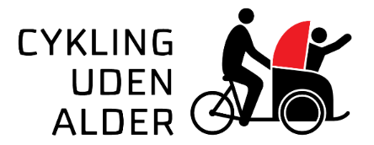

Piloten/den pårørende
Håndhygiejne med håndsprit
Ved hjemkomsten
● Borgeren hjælpes af personale ud af rickshawen under anvendelse af de gældende retningslinjer
for tæt kontakt med en borger.
● Borgeren hjælpes med håndhygiejne

Rickshawen holdes ren:
Personalet
● Efter hjemkomsten – Husk! Din håndhygiejne - derefter overtørres området foran kalechen med en engangs desinfektionsklud og efterfulgt af håndhygiejne. Der skal især fokuseres på borgerens berøringspunkter.
Piloten/den pårørende
● Efter hjemkomsten - Husk! Din håndhygiejne! - derefter aftørring af berøringspunkter på styr, saddel, cykellås, bagagebærer og batteri med en engangs desinfektionsklud - efterfulgt af håndhygiejne med håndsprit. Håndtag og bremsegreb er specielt kritiske punkter.
Desinfektionskluden
Den samme klud må ikke anvendes foran og bag kalechen! Brug af en desinfektionsklud dræber ikke Coronavirus, men beskadiger dels deres overflade, så de ikke er sygdomsfremkaldende, og dels fjerner dem i et stort omfang fysisk fra overflade ved en holde ren procedure. For at undgå udtørring af hænderne kan handsker med fordel anvendes. Husk at der generelt efter brug af handsker skal udføres håndhygiejne.

Distrikt Nord Næstved Kommune, Symfonien – Birkevang – Røjleparken 2020

